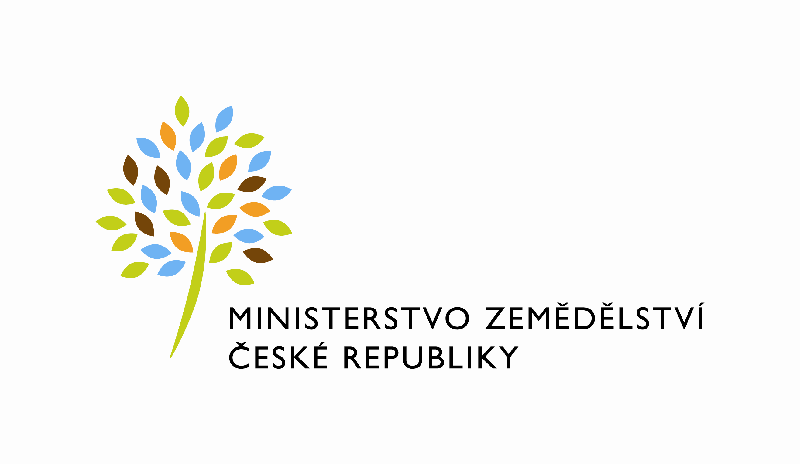
MZE-30416/2024-12122
mzedms027688011
útvar: Odbor informačních a komunikačních technologií  Číslo útvaru: 12120  VÁŠ DOPIS ZN.:  SP. ZN.: MZE-68242/2023-12122  NAŠE Č. J.: MZE-30416/2024-12122  VYŘIZUJE: David Neužil  Telefon: 221812012 | O2 IT Services s.r.o.  Vážený pan  xxx  Za Brumlovkou 266/2  Michle  140 00 Praha 4
DATUM: 15. 4. 2024

Prodloužení termínu dodání č. 4500146877 - PZ_PRAIS_III_2023_No800_LPIS_LPIGEO03_DZESDPNP (Z37182)

Dobrý den, pane xxx,

Prodlužujeme tímto termín dodání PZ PRAIS III_2023_No800_LPIS_LPIGEO03_DZESDPNP (Z37182) nově do 10.5.2024

Zdůvodnění:
Důvodem je reakce ing. Josefa Miškovského, ředitele Odboru přímých plateb a environmentálních podpor SZIF na zaslaný testovací scénář v rámci testování daného PZ, ve které vysvětluje, že s ohledem na nedostatečné personální kapacity v jeho odboru nelze počítat se zahájením testování dříve než po 21.4.2024.
S výše uvedeným souhlasí garant pan Bukovský.

S pozdravem
%%%el_podpis%%%
Ing. Miroslav Rychtařík
ředitel odboru

Přílohy
xxx

